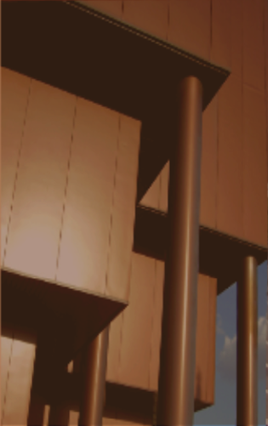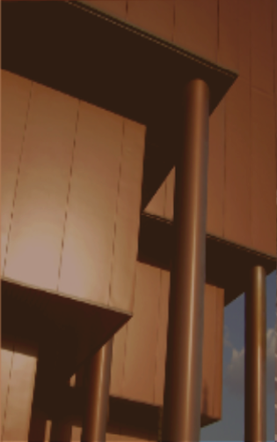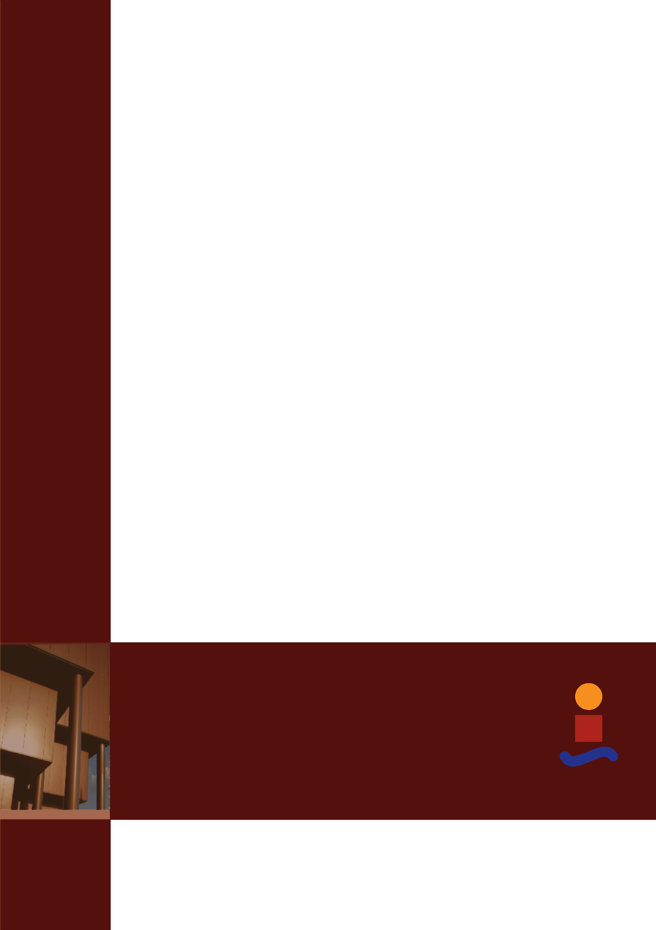

Autor: Raquel Sanabria Gago

Práctica nº3

Máster en Ingeniería de Caminos, Canales y Puertos

TÉCNICAS COMPUTACIONALES EN LA INGENIÉRIA CIVIL

Estructura de barras 3D incluyendo la no-linealidad geométrica (Formulación Lagraniana Total)

Escuela Técnica Superior de Ingeniería

Universidad de Sevilla

Sevilla, 2021

Índice

Índice ii

1 Introducción 1

2 Planteamiento del problema 11

3 Resolución del problema 14

2.3. Función principal “main” 14

2.4. Función “computeSystemK” 14

2.5. Función “KeBeam2D” 14

2.6. Función “KeBeam2D_base” 14

2.7. Función “KeBeam2D_colum” 14

2.8. Función “KeBeam2D_member” 15

2.9. Función “computeSystemK” 15

2.10. Función “computeGlobalK” 15

2.11. Funcines “get_beam_dimensions”, “get_semirigid_connection”, “get_union_sizes” 15

Referencias 16

# Introducción

El objetivo de esta memoria es el estudio del comportamiento de los métodos de resolución de longitud de arco aplicándolo a una estructura. En este caso en concreto el efecto de las cargas aplicadas a una estructura de barras 3D como se representa en la siguiente figura.

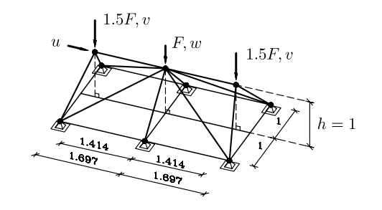

Ilustración . Modelo de una estructura espacial formada por 12 elementos finitos.

La estructura está compuesta por 12 elementos finitos con una rigidez a compresión $E A=5 x {10}^{4}$.

En la parte superior de la esctuctura se aplican tres fuerzas verticales en la dirección negativa del eje z en z=1. Los apoyos articulados de las barras que se encuentran en la base (z=0) consituirán las condiciones de contorno. La respuesta de la estructura viene caracterizada por los tres desplazamientos *u, v* y *w*.

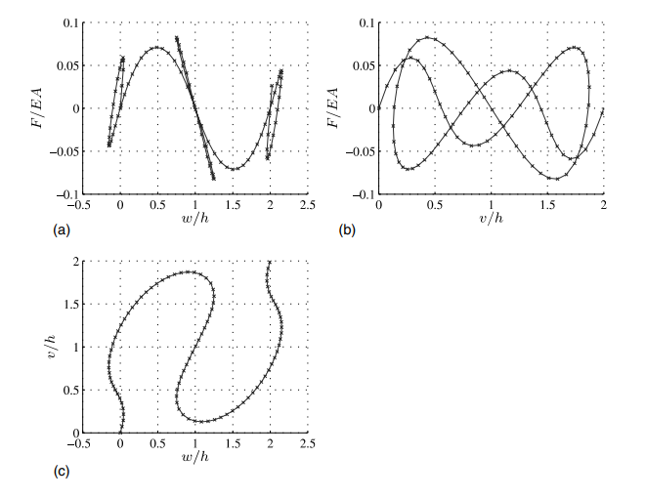

Ilustración . Curvas de equilibrio de la estructura según Krenk (2009)

El mismo problema ha sido estudiado por Krenk que ha obtenido las curvas de equilibrio representadas en la Ilustración 2, dónde se observa claramente la existencia de varias situaciones para la estructura como son puntos límites, puntos de retorno e incluso puntos de bifurcación.

Por estas situaciones se hace necesario implementar un método de resolución avanzado cómo es el de longitud de arco para la resolución geométricamente no-lineal de estructuras de barras 3D.

# Planteamiento del problema

Para recrear la geometría del problema es necesrio construir la malla del mismo, determinando las coordenadas de los nodos y la conectividad entre los mismos que en este caso serán barras. Los nodos tendrán 3 grados de libertad.

Imagen geometría

A continuación se introduce la rigidez de las barras y se define el material. Recordemos que se trata de un material elástico lineal, por lo que en este problema no aparece la no linealidad del material. Este ejercicio presenta una no linealidad geométrica, por consiguiente esto implica que no se puede resolver con la hipótesis de pequeños desplazamientos y pequeñas deformaciones.

Se restringen los desplazamientos en los apoyos de las barras y posteriormente se implementará el método *arc-length* para la resolución con Elementos Finitos.

# Implementación del Método de Longitud de ARco

Cuando se resuelven problemas que tienen no linealidad geométrica, métodos como el de *Newton-Raphson p*ueden presentar problemas en los resultados porque no pueden modelarse adecuadamente ni la respuesta de la estructura a la carga aplicada ni la rigidez de la misma pues es limitado para definir de manera adecuada las condiciones de contorno y las cargas. Por esta limitación se decide analizar el comportamiento de nuestra estructura con el método *Arc-Length*.

En la resolución de este tipo de problemas pueden aparecer situaciones que métodos como el N-R no pueden enfrentar sin generar errores como son los *puntos límite* en los que la trayectoria de equilibrio tiene una tangente horizontal. La región comprendida entre dos puntos críticos en inestable, pues tiene unar línea tangente negativa a la trayectoria de equilibrio. Esto generará un aumento de los desplazamientos asociados a la disminución de las cargas. Si no se aplicase control en desplazamientos, cuando la carga aumenta hasta superar el primer punto límite, la estructura sufre un salto en sus desplazamientos hasta volver a ser estable, esto es denominado *snap-through*.

Cuando la estructura se descarga disminuyendo su carga por debajo del punto límite habrá otro salgo en los desplazamientos, el *snap-back*.

Otra de las situaciones de conflicto que puede darse son los *puntos de retorno* en los que la estructura absorbe energía elástica y la curva de equilibrio cambia su sentido y vuelve hacia atrás.

También pueden ser conflictivos los *puntos de bifurcación* en los que la curva de equilibrio se pliega cruzándose sobre si misma fruto de inestabilidades como el pandeo o la abulladura de la estructura.

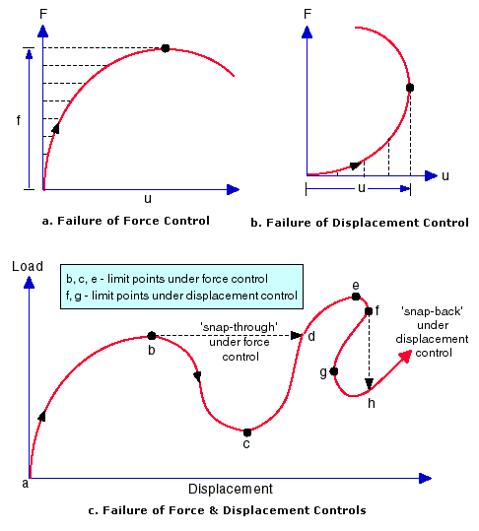

Ilustración . Situaciones de conflicto de la curva de equilibrio para no linealidad geométrica.

El método *Arc-Length* permite predecir la respuesta de las estructuras con no linealidad geométrica a través de los diferentes puntos límites que se generen, realizándolo en dos fases una primera de predicción y una segunda de corrección.

Este método se ha ido implementando en Matlab siguiendo los apuntes e indicaciones proporcionadas en la clase de Técnicas Computacionales en la Ingeniería Civil.

La convergencia se comprueba comparando los residuos de las diferentes iteraciones. El criterio que se ha seguido para elegir la solución ha sido el de trabajo externo positivo.

# apartado 1

En este apartado se implementará el método *Arc-length*, el método hipercilíndrico. En principio no se van a incluir las mejoras para superar los puntos críticos.

Se seguirán los pasos descritos en los puntos anteriores, primero se generará el mapa de grados de libertad por elemento, se define el tipo de material y condiciones de contorno, y se introducen las fuerzas aplicadas en los nodos superiores.

Para aplicar las fuerzas se genera un vector *q* en el que todas las componentes son cero menos la coincidente con el grado de libertad donde está aplicada la fuerza.

En primer lugar se introducen los parámetros que definirán el algoritmo, como el número máximo de iteraciones, épsilon, longitud de avance de cada paso, hiperesférico ψ = 0 y las fuerzas exteriores.

La longitud de avance se determina constante y de valor 1. Según la misma y el número de pasos, se llegará primero al punto límite y después al punto de retorno. Por tanto, mantienendo la longitud de avance constante y variando el número de pasos se observará la respuesta de la estructura.

Para implementar *Arc-length* se genera una función con los datos de entrada el desplazamiento, el valor de lambda, la información de todo el problema y el paso. Esta función está incluida dentro de un bucle en el cual para cada paso se obtiene la solución en caso de obtener un residuo inferior a la convergencia establecida.

A continuación, se describen las consideraciones tomadas para la generación de este método de cálculo. Para

ello, es muy importante acudir a la teoría vista en clase sobre este método y así poder implementar las diferentes

ecuaciones correctamente y realizar los pasos en el orden adecuado.

En primer lugar, se calcula la matriz de rigidez tangente y se modifica tras aplicarle las condiciones de contorno

del problema. Luego se continua con la generación de vn a partir de la resolución del siguiente sistema

𝐾𝑇𝑚𝑜𝑑 ∗ 𝑣𝑛 = 𝑞 → 𝑣𝑛 = 𝐾𝑇𝑚𝑜𝑑\𝑞

Ahora entra en juego la elección del signo, para así saber qué solución de incremento de lambda utilizar. En este

apartado se introducirá más adelante la alternativa del criterio del trabajo externo positivo y del criterio del

ángulo para poder atravesar tanto el punto de retorno como el punto límite.

Sin embargo, se utilizará ahora el criterio del trabajo externo positivo para poder atravesar el punto límite. Para

aplicar este criterio, se emplea la siguiente expresión para determinar el signo del incremento de lambda.

𝑠𝑖𝑔𝑛(Δ𝜆) = 𝑠𝑖𝑔𝑛(q

T

∗ 𝑣𝑛)

Con esto se obtiene la respuesta de la estructura hasta el punto de retorno (tangente vertical).

Entramos así en la fase de predicción para el paso actual. En esta fase se obtienen los valores del incremento de

lambda y de desplazamiento para luego realizar las sucesivas iteraciones hasta alcanzar la solución (o hasta

llegar al número máximo de iteraciones). Para ello, se calculan los incrementos de lambda y u, y se suman a los

valores de lambda y u del paso anterior.

Esto permite obtener el vector de fuerzas internas en la fase de predicción. Si se compara con el vector de fuerzas

externas aplicadas se obtiene el residuo, variable del problema con la que se compara la convergencia. A este

vector obtenido como la diferencia del vector de fuerzas internas y el de fuerzas externas, llamado residuo, se le

aplican las codiciones de contorno para imponer que las componentes que se corresponden con los grados de

libertad impedidos toman valor cero.

Tras la fase de predicción comienza la fase de corrección. En esta fase de corrección el proceso es repetitivo.

Para aproximar el resultado a la solución correcta, se van realizando continuas tangencias tanto a la curva de

respuesta de la estructura como a la curva del control (en este caso es control hipercilíndrico). En este caso tanto

la fuerza como es desplazamiento son incógnitas del problema y la convergencia es bastante rápida.

Para obtener los resultados dentro de las iteraciones del paso actual, partimos de la linealización del residuo y

de la curva de control.

𝑟 ≈ 𝑟

𝑘 + 𝐾𝑇

𝑘

(𝑢

𝑘

) ∗ (𝑢

𝑘+1 − 𝑢

𝑘

) − 𝑞(𝑢

𝑘

) ∗ (𝜆

𝑘+1 − 𝜆

𝑘

) = 0

𝑐 ≈ 𝑐

𝑘 + 𝑎

𝑇

∗ 𝑑

𝑘 + 𝑔 ∗ 𝜂

𝑘 = 0

Organizando estas ecuaciones queda el siguiente sistema de dos ecuaciones con dos incógnitas

[

𝐾𝑇

𝑘 −𝑞

𝑎

𝑇 𝑔

][

𝑑

𝑘

𝜂

𝑘

] = [

−𝑟

𝑘

−𝑐

𝑘

]

Por tanto, el problema reside en la resolución de este sistema de ecuaciones.

Como apuntes a comentar en la resolución de este sistema, se calcula la matriz de rigidez tangente para el

desplazamiento obtenido en la fase de predicción y a esta matriz resultante se le aplican las condiciones de

contorno. En las próximas iteraciones, se emplea el desplazamiento de la iteración anterior para calcular la matriz

de rigidez tangente.

Tras resolver el sistema, se avanza

Δ𝜆𝑛

𝑘 = Δ𝜆𝑛

𝑘 + 𝜂𝑛

𝑘

Δ𝑢𝑛

𝑘 = Δ𝑢𝑛

𝑘 + 𝑑𝑛

𝑘

Con esto se vuelve a calcular el desplazamiento, el cual se utilizará para calcular el vector de fuerzas internas, y

se calcula el nuevo valor de lambda, teniendo así un nuevo vector de fuerzas externas.

Para terminar, se calcular el residuo como la diferencia entre el vector de fuerzas internas y el vector de fuerzas

externas. Una vez obtenido el residuo, se comprueba si es menor que la convergencia. En caso de no serlo, se

repite el proceso empleando como datos de entrada para la siguiente iteración los datos de salida de la iteración

anterior.

En caso de cumplir con la convergencia, obteniendo un valor del residuo inferior a ésta, se concluye que el valor

del desplazamiento y de lambda obtenidos son la solución para el paso actual.

Con esto concluye la implementación del método de resolución Arc-length.

El siguiente paso una vez obtenidos losresultados es la representación gráfica de los mismos. Para ello, en primer

lugar, se representa la situación indeformada (Figura 4). Más tarde, se representa en el mismo gráfico la situación

deformada e indeformada para así poder observar el desplazamiento y ver cómo se deforma la estructura.

A continuación, se muestran los resultados obtenidos para el caso en el que la longitud de avance es de ele=1 y

se realizan 50 pasos.

DEFORMADA

desplazamiento

En este caso se observa que el punto límite se ha superado gracias a la implementación del Arc-length realizada.

Como vemos, se observa una mayor concentración de puntos cuando la curva se acerca a la horizontal, es decir,

la pendiente de la curva es pequeña. Sin embargo, si nos fijamos en los incrementos horizontales que se

producen, estos sí son similares.

Para poder observar un mayor tramo de la curva, es necesario aumentar el número de pasos. En este caso se

realizarán 200 pasos.

Figura 10.- Respuesta, 200 pasos.

Con 200 pasos se puede observar que se ha llegado al punto de tangente vertical, es decir, al punto de retorno.

Si no se implementa ninguna mejora, con el criterio del trabajo externo positivo el método no es capaz de

avanzar.

El motivo es que el trabajo externo positivo se produce en los puntos que se encuentran por encima del punto de

tangente vertical. Si aumentamos el número de puntos el sistema va saltando entre el punto de tangente vertical

y el punto inmediatamente superior, manteniéndose así el trabajo externo positivo siempre.

En concreto, debemos utilizar el criterio del ángulo para elegir la solución en lugar del criterio del trabajo externo positivo. Esto se debe a que este último criterio no es adecuado para pasar puntos de retroceso ni puntos de bifurcación, mientras que el criterio del ángulo sí permite avanzar a partir de un punto de retroceso y seguir estudiando el comportamiento de la estructura. No obstante, es necesario tener en cuenta que si tenemos una bifurcación, este criterio tampoco será adecuado para estudiarlo.

# apartado 2